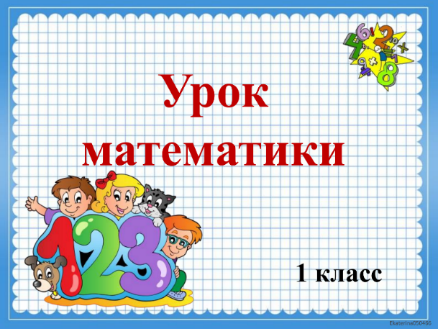
30 марта
1 класс
Математика
Тема. Единица массы: килограмм. Единица вместимости: литр.
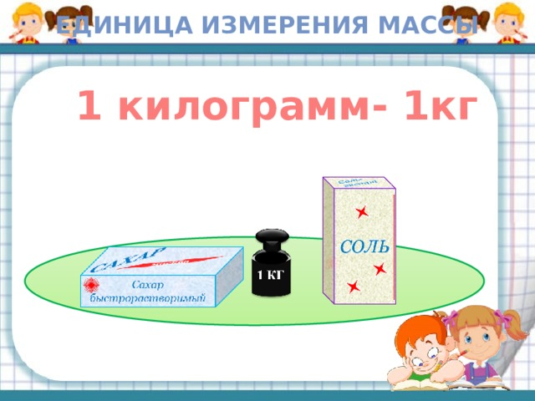
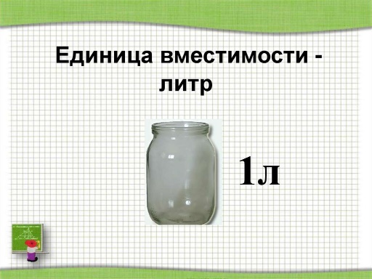

Работа в тетради с печатной основой: стр.19-23.

Уважаемые родители, выполненные задания в тетради сфотографируйте и отправьте мне на почту: isakova2071@mail.ru или ВК, когда вам будет удобно (до 04.04.2022)

